5. Соединяем детали.
Возьмем одну деталь и приложим с одной стороны в районе груди. Повяжем нитку сначала под грудью, потом через подмышку на плечо (два или четыре витка). Так привяжем сначала одну, а затем и другую грудь.
Теперь вставим нижнюю часть нашей куклы в мешочек и аккуратно затянем красную нить. Концы завяжем "на бантик" и заправим внутрь мешочка сзади. На голову кукле повяжем платок из квадратного лоскутка, сложенного в виде треугольника.
- Сделаем маленькие мешочки с травой
В руки нашей куклы мы дадим два мешочка с разной травой. Для этого возьмём маленькие квадратные лоскуты серой ткани, положим в них целебную траву, завяжем хлопковой ниткой и привяжем к запястьям куклы.

- Добавим передник и поясок. Для передника выбираем однотонную плотную ткань крупного плетения по краям с бахромой. Складываем прямоугольный лоскут как букву "Г", со сторонами примерно 1 к 3. Меньшую сторону прикладываем под грудь куколке, привязываем вокруг пояса ниткой. Большую сторону откидываем вперед - получился передник.
На пояс повяжем простой поясок из грубой бечёвки, которая часто изготавливается скручиванием бумаги и лубяных волокон.

- Кубышка-травница готова!
После этого куколку нужно немного погладить, помять, убрать неровности, бугорки.

Через 2 года траву в куколке необходимо поменять.
Кукла «Кубышка-травница» будет радовать вас как утром, так и вечером. Достаточно только взять её в руки и прижать к груди. В воздухе появится душистый благоухающий аромат вашей травницы. У вас появятся позитивные эмоции и нормализуются регуляторные процессы, увеличится защитная сила всего вашего организма. И вы будете вновь жизнерадостны и здоровы! Будьте здоровы и счастливы!

Муниципальное бюджетное дошкольное образовательное учреждение
детский сад комбинированного вида №39
муниципального образования
Усть –Лабинский район

подготовила: Шабалина
Татьяна Васильевна,
воспитатель

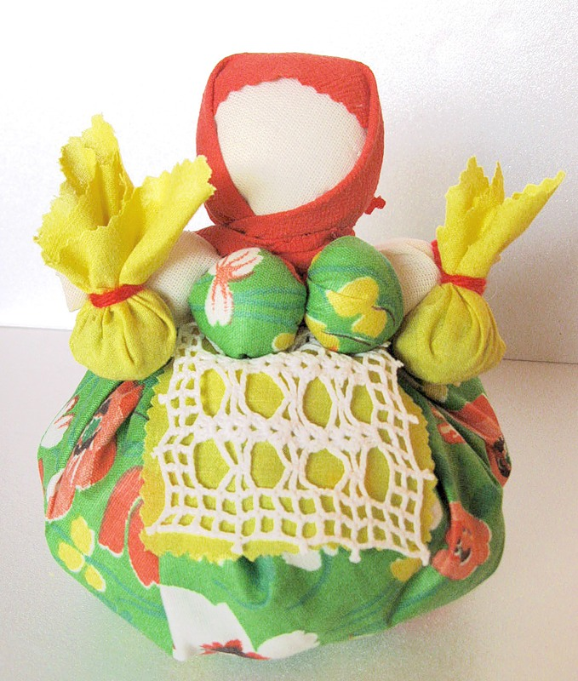

х. Братский

Для работы понадобится: лоскуты светлой ткани 20 х 20см. – 1 шт.; светлой ткани в мелкий рисунок 10 х 10 см. – 2 шт.; треугольный лоскут яркой однотонной ткани для косынки ½ 30 х 30см. – 1 шт.; полоска ткани красного цвета 20 х 1см. – 1 шт.; лоскут цветной ткани 40 х 40см. – 1 шт.; лоскут цветной ткани 5 х 5 см. – 2 шт.; шитье или кружево, или яркая полоска ткани 7 х 10см. для фартучка – 1 шт.; тесьма для пояса 25см.; красные нитки; душистые лекарственные травы 3-5 наименований по 10 гр. каждой; синтепон или кусочки ветоши для наполнения куклы; игла и ножницы.

1. Начинаем создавать нашу куклу.
Начнем с того, что отложим в сторонку все свои дела, разложим на столе все необходимое ровно и красиво, настроимся на работу. Лёгкая полуулыбка и хорошее настроение помогут передать будущей кукле позитивный заряд энергии. Ну, по крайней мере, мы в это верим.
Теперь берем большой квадратный лоскут из хлопка или льна, ножницами вырезаем из него круг. Для того, чтобы круг получился ровным, можно воспользоваться в качестве лекала большой столовой тарелкой. Чертим круг карандашом или мелом с изнаночной стороны ткани.
- Делаем мешочек. Края круглой заготовки подгибаем на два сантиметра внутрь. Вдеваем длинную толстую хлопковую нить в иголку с толстым ушком и прошиваем загнутый край ткани посередине большими стежками, двигаясь по кругу. Для прошивки деталей мы выбрали красную нить. Этому цвету в старину придавалась особое значение - "обережное".
Концы красной нити оставляем свободными, но сделаем на них крупные узелки (чтобы не разошлись стежки). Осторожно стягиваем нить, получаем мешочек! Положим на дно мешочка хлопковую ткань, насыпаем один вид целебной травы. Затем проложим марлей ещё раз и насыпаем другую траву или лепестки цветов. Так делаем несколько слоев, а последний прикроем сверху плотной тканью, загнув её края внутрь мешочка.

- Делаем голову куклы.
Берем белый квадратный лоскут или ткань с рисунком на белом фоне (чтобы из белой части сделать лицо куклы). Кладем в центр кусок ваты или марли. Затем стягиваем содержимое в плотный ровный шарик хлопковой нитью, намотав ее чётное количество раз.
Узлов не делаем, длинные концы нитки можно оторвать, а концы заправить под намотку при помощи тонкой спицы или обратного конца кисточки. У нас получилась голова куклы.

4. Сделаем кукле руки.
Возьмем противоположные концы нашей тканевой заготовки (с уже подвязанной головой) и сделаем нашей кукле руки. Для этого подвернём самые концы материи, а также края материала внутрь и намотаем хлопковую нить, отступив от края примерно пол сантиметра. Получатся кисти рук.
Теперь сделаем кукле грудь. Для этого оторвем два квадрата ткани, в центр каждого положим по одинаковому ватному шарику. Обернём шарики тканью и подвяжем ниткой без узлов, концы нитки заправим под обмотку. У нас должны получиться два шарика с тканевыми хвостами (похожие на заготовку с головой куклы).

